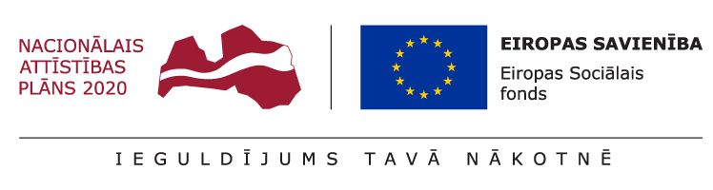

Eiropas Sociālā fonda projekts Nr. 7.1.2.2./16/I/001 „Darba tirgus prognozēšanas sistēmas pilnveide”

Par pētījuma „Darba tirgus apsteidzošo pārkārtojumu sistēmas izveides iespējas un vidēja un ilgtermiņa darba tirgus prognožu sasaiste ar rīcībpolitiku” izstrādes progresu

Pēc Ekonomikas ministrijas pasūtījuma SIA “AC Konsultācijas” ir uzsākusi pētījuma realizāciju par Darba tirgus apsteidzošo pārkārtojumu sistēmas izvedies iespējām un darba tirgus prognožu sasaisti ar rīcībpolitiku, kas notiek Eiropas Sociālā fonda projekta “Darba tirgus prognozēšanas sistēmas pilnveide” ietvaros.

Pētījuma mērķis ir izpētīt un pilnveidot esošo darba tirgus apsteidzošo pārkārtojumu sistēmu (DTAPS), lai nodrošinātu savlaicīgāku un saskaņotāku valsts institūciju un nevalstisko organizāciju savstarpējo sadarbību darba tirgus pārmaiņu paredzēšanā un nepieciešamo pārkārtojumu ieviešanā, t.sk., paplašināt vidēja un ilgtermiņa darba tirgus prognožu izmantošanu rīcībpolitikas veidošanā.

Pētījuma izstrādē notiks sadarbība ar dažādām DTAPS iesaistītajām pusēm, t.sk. ministrijām, valsts pārvaldes institūcijām un sociālajiem partneriem, kā arī nozaru ekspertiem un izglītības institūciju pārstāvjiem. Aprīļa beigās notiks iesaistīto pušu diskusijas un tiks veikta rezultātu apkopošana par nepieciešamajiem DTAPS uzlabojumiem. Paredzētas šādas diskusiju tēmas:

- institucionālā sadarbība darba tirgus prognozēšanā un plānošanā;
- izglītības piedāvājuma plānošana atbilstoši vidēja un ilgtermiņa darba tirgus prognozēm;
- sociālo partneru un darba devēju loma darba tirgus prognozēšanā un plānošanā.

Atbilstoši pētījuma izstrādes grafikam ir izveidots pētījuma procesa darba plāns. Uzsākts darbs pie esošās DTAPS situācijas izpētes Latvijā, kā arī labo prakšu DTAPS piemēru izpēte citās Eiropas savienības valstīs. SIA “AC Konsultācijas” apakšuzņēmējs SIA “Agile & Co” pētījuma 2. posma izpildes ietvaros veic ārvalstu pieredžu izpēti vidēja un ilgtermiņa darba tirgus prognožu atspoguļošanas platformu izveides jomā, kā arī apzina viedokļus par vēlamo darba tirgus atspoguļošanas platformu (fokusgrupas diskusija). Tiks izstrādāti DTAPS pilnveides priekšlikumi, Ekonomikas ministrijas vidēja un ilgtermiņa prognožu dimensiju skaita paplašināšanas iespējas DTAPS izveidei un pilnveidošanai.

Ar pētījuma rezultātiem būs iespējams iepazīties ministrijas mājas lapā pēc pētījuma noslēguma 2019.gada pirmajā ceturksnī.

Kontaktpersona:
Dārta Gātere,
SIA "AC Konsultācijas",
darta.gatere@ack.lv,
67873810

